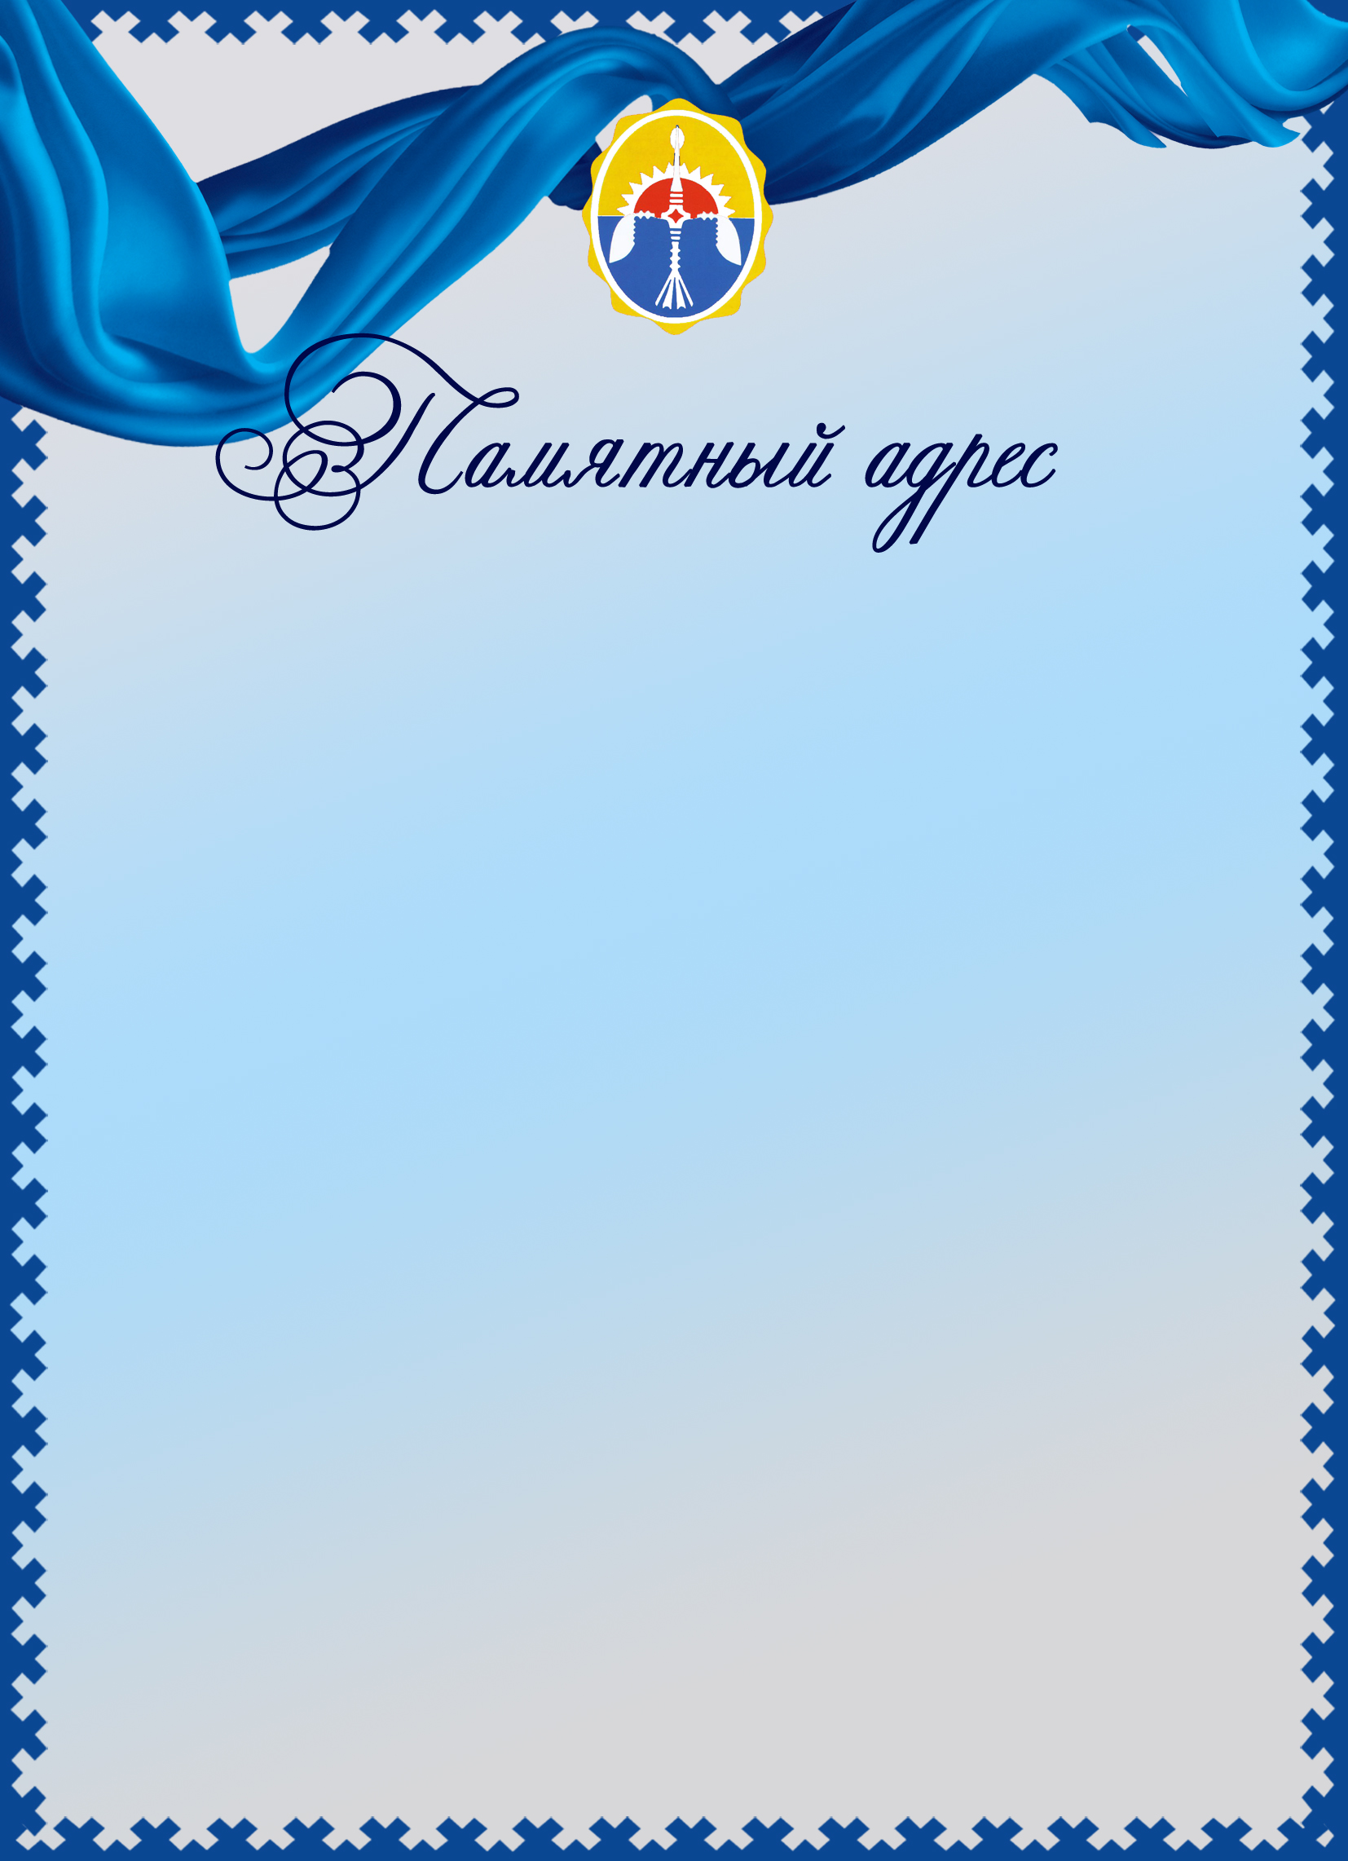

Дорогие педагоги, учащиеся и выпускники
Туринской средней школы!
Примите сердечные поздравления с 90-летним
юбилеем вашей школы!
В истории школы немало славных страниц и ярких имен и 90 лет школе – это прекрасная дата! Это событие знаменательно для всех нас, эвенкийцев,
это праздник чествования образования в Эвенкии.
Именно Туринская школа является одной из ведущих школ нашего района, а результаты по многим направлениям являются безоговорочно лучшими!
Спасибо Вам - директору, коллективу, ученикам, за то, что Вы множите славу о Вашей замечательной школе, своим трудом, своими достижениями и успехами раз за разом доказываете свое первенство!
Желаем школьникам отличных отметок, выпускникам - исполнения всех их желаний и чаяний, а учителям - умных и талантливых учеников.
Пусть преумножается ваш удивительный педагогический талант и победы ваших учеников! Пусть ваша жизнь всегда остается наполненной любовью, благодарностью и уважением учеников, родителей, коллег!
С праздником!

Руководитель
Управления образования О.С. Шаповалова

2017 г.

